выпуск № 12
(2017 – 2018 уч.год)

- В КАЛЕЙДОСКОПЕ ШКОЛЬНЫХ ДЕЛ-
27 ноября в Кантемировском лицее прошла деловая игра для лидеров ученического самоуправления «День Дублёра». Нашу школу представила будущая выпускница 2018 года – Рябенко Людмила, ученица 11 «Б» класса. Людмила подготовила доклад, в котором подняла проблемы и вопросы того структурного подразделения, должность которого она исполняла, а именно, руководителя Отдела по образованию, приняла активное участие в конкурсе «Дебаты». В результате игры были избраны кандидаты на замещение должностей структурных подразделений, главы и заместителя главы администрации Кантемировского района.
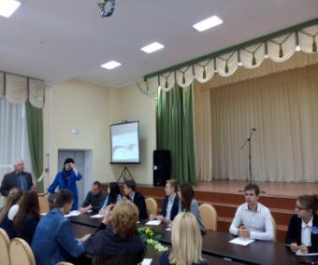

Открытие Дня дублёра
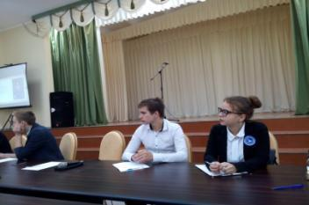

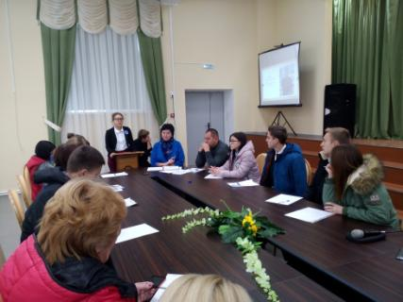

Конкурс «Дебаты»

Учредитель и издатель – Совет старшеклассников МБОУ Митрофановская СОШ
Куратор: Плохих Надежда Викторовна
Главный редактор: Кодацкая Елизавета,10 «А» класс
Корреспонденты: Головенко С., Мирошникова А., Сотников М., Гринева В.
Фотокорреспонденты: Калюжная Ксения, Певченко Дарья, Губская Анастасия.
Верстка и дизайн: Гостева Ю., Ракшина М.,Пойда А., Дьякова О., Зубкова С.
Адрес редакции: МБОУ Митрофановская СОШ, кабинет №207
e-mail mitrscho@yandex.ru

Юные поэты МКОУ Митрофановской школы! Вы сможете размещать свои стихотворения, удивительные рассказы, истории! Наша газета поможет раскрыть все ваши творческие способности,
и продемонстрировать их всей школе!

